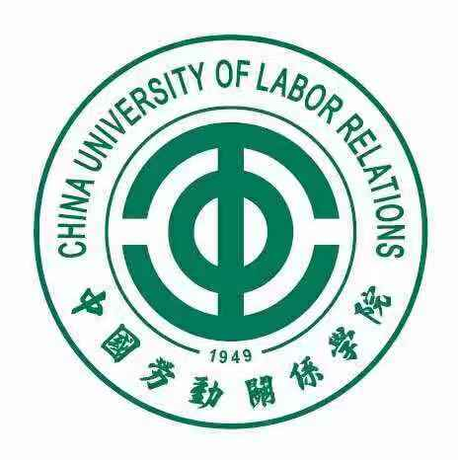

中国劳动关系学院关于2018年冬季维权调查活动总结报告

总结：校学生会生活权益部

目录

1. 活动背景、目的
2. 活动时间地点
3. 活动负责人
4. 活动之前的准备
5. 活动基本情况
6. 存在问题及建议
7. 结束语
8. 活动背景、目的
9. 背景：冬季维权调查活动是这学期以来校学生会生活权益部的干事举办并参加的第一次活动，在活动前期经过充分的准备，分工明确，责任落实到个人。根据《学联学生会组织改革方案》及《中国劳动关系学院学生会章程》加强学生权益工作的要求，我部于2018年12月4日在涿州校区二公和食堂两定点，人流密集处开展宣传活动。
10. 目的：通过大家线上维权提案的提交，经过统计，了解同学对维权知识的了解程度和校园中存在的亟待解决的问题，营造更好的学习生活环境，促进良好校园建设。提高同学的维权意识，通过正确有效的途径合法维权。通过宣传成功维权典例，提高我部的影响力和知名度，而我部与校学生会外联部的联合举办，有利于加强两个部门的沟通、外联部公众号的推广、我部维权工作的推进。
11. 活动时间地点

2018年12月4日在中国劳动关系学院涿州校区，于二公寓门口和食堂门口设宣传点。

1. 活动负责人

中国劳动关系学院校学生会生活权益部、校学生会外联部

1. 活动之前的准备

1.校学生会生活权益部的每位干事书写有关维权调查活动的策划书，集思广益确定最终版本，明确每个人的工作。

2.在活动前两天，宣传组通过“CULR学生范儿”公众号平台对本次活动进行线上宣传。

3.在活动前一天，物资组准备好相关物品的借用手续和活动必需用品的清点和安置。

1. 活动基本情况

1.早上物资的搬运、活动现场的布置由没课的干事帮忙。根据现场值班表，在二公和食堂两个定点同时进行宣传。

2.请同学通过手机扫描问卷调查的二维码，进入调查页面，填写相关维权问题，并关注校学生会外联部微信公众号平台，之后凭提交成功的调查表截屏换取一瓶健力宝。

3.活动在中午提前完成，健力宝全部发放完毕。打扫活动现场、还相关物品。

1. 存在的问题及建议
2. 存在的问题

1.由于是我部干事第一次参加相关活动，略显局促，经验不足，在以后需要多多锻炼有关的能力。

2.在上午准备物资和布置现场时人员不足。

3.向同学宣传时，如何能更好的吸引同学参与活动的语言组织能力、讲话的策略方面有待提高。

1. 建议

1.活动时向同学的宣传语言，部门干事进行统一规范，怎样宣传才能达到最好效果。

2.在今后的活动中多多历练，使各方面能力得到提高。

1. 结束语

这次2018年冬季维权调查活动的成功举办，加深了我部干事之间、干事与学姐的了解，有利于我部人员之间的团结；通过对同学的调查，了解到维权问题的现状，促进我部工作的改善和推进，响应校学生会加强权益工作的要求；两个部门的共同举办，实现互利共赢，提高我部和校学生会外联部的影响力。

2018年12月6日